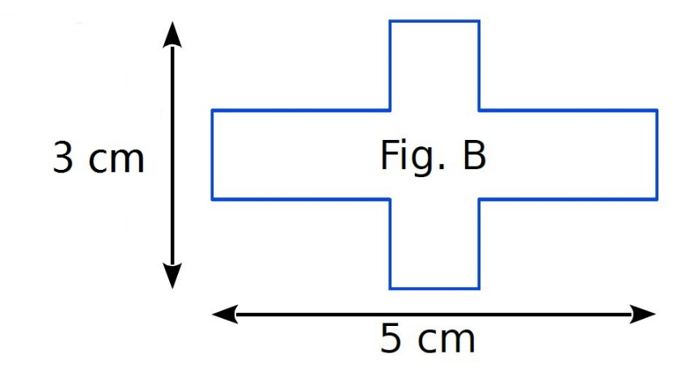
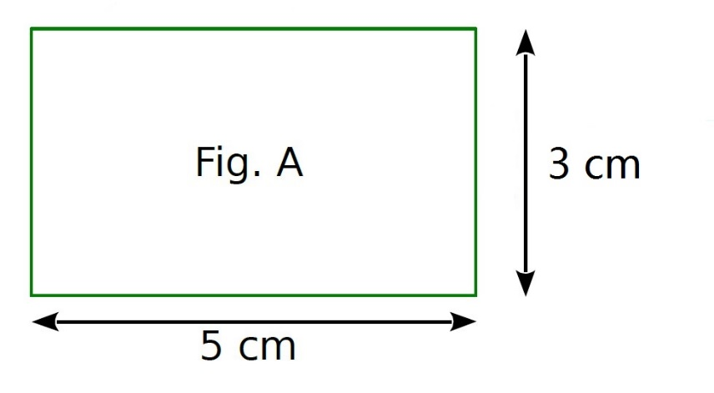
Page 239. Exercice 21.
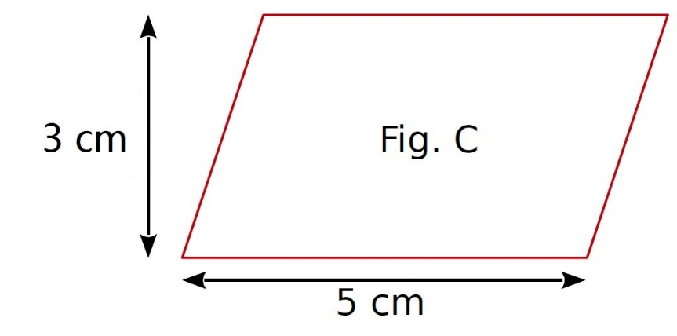

a. Indique quelles figures ont le même périmètre.

b. Indique quelles figures ont la même aire.

